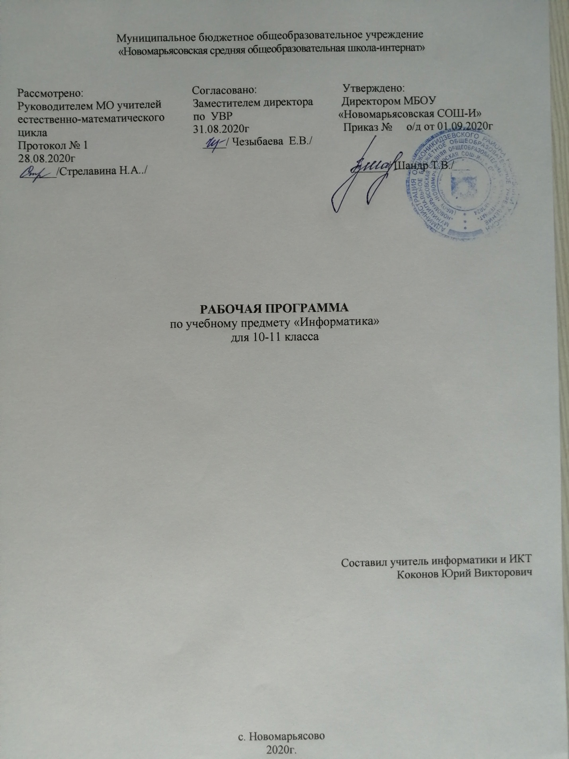

- Пояснительная записка
Рабочая программа разработана на основании:
- Федерального компонента государственного образовательного стандарта среднего общего образования (ФК ГОС);
- ООП МБОУ «Новомарьясовская СОШ-И»;
- федерального перечня учебников, рекомендованных Министерством образования РФ к использованию в образовательном процессе в общеобразовательных учреждениях на 2020-2021 учебный год.
Курс обеспечивает преподавание информатики в 10-11 классе на базовом уровне. В программе соблюдается преемственность с федеральным государственным образовательным стандартом основного общего образования; учитываются возрастные и психологические особенности школьников, обучающихся на ступени среднего общего образования, учитываются межпредметные связи. Курс осваивается учащимися после изучения курса «Информатика» в основной школе (в 7-9 классах).
В программе реализован авторский подход в части структурирования учебного материала, определения последовательности его изучения, путей формирования системы знаний, умений и способов деятельности, развития, воспитания и социализации учащихся.
Цели:
· создание условий для планирования и организации учебного процесса по информатике и ИКТ в 11 классе
· обеспечение планируемых результатов по достижению выпускником основной общей школы знаний, умений, навыков и компетенций по информатике и ИКТ, определяемых личностными, семейными, общественными, государственными потребностями и возможностями, индивидуальными особенностями его развития и состояния здоровья
Задачи:
· способствование овладению обучающимися в соответствии с возрастными возможностями разными видами деятельности (учебной, трудовой, коммуникативной, двигательной, художественной); умением адаптироваться к окружающей природной и социальной среде; поддерживать и укреплять свое здоровье и физическую культуру;
· формирование у обучающихся правильного отношения к окружающему миру, этических и нравственных норм, эстетических чувств, желания участвовать в разнообразной творческой деятельности;
· формирование знаний, умений и способов деятельности, определяющих степень готовности школьников к дальнейшему обучению;
· создание условий для развития у обучающихся элементарных навыков самообразования, контроля и самооценки
Преподавание предмета «Информатика и ИКТ» реализуется в общеобразовательном учреждении в объеме 1 часа в неделю, 34 часа в год.
Программа использует учебно-методический комплект по информатике для средней школы авторов Семакина И.Г., Хеннер Е.К., Шеиной Т.Ю. (издательство «БИНОМ. Лаборатория знаний»).
Актированные дни (низкий температурный режим, карантин (повышенный уровень заболеваемости), больничный лист, курсовая переподготовка, семинары. В случае болезни учителя, курсовой переподготовки, поездках на семинары, уроки, согласно рабочей программы, будет проводить другой учитель соответствующего профиля. Возможен вариант переноса тем уроков во внеурочное время (элективные учебные предметы, факультативы, консультации, предметные недели). В случае карантина, актированных дней возможно внесение изменений в график годового календарного учебного года по продлению учебного года, либо перенос каникулярных периодов в другое время.
В 10-11 классе 13 учеников, из них 8 – мальчики, 5 девочки. Ученики со средним уровнем подготовки.
- Планируемые результаты освоения учебного предмета
Программа позволяет добиваться следующих результатов освоения образовательной программы основного общего образования.
Личностные результаты – это сформировавшаяся в образовательном процессе система ценностных отношений учащихся к себе, другим участникам образовательного процесса, самому образовательному процессу, объектам познания, результатам образовательной деятельности.
Основными личностными результатами, формируемыми при изучении информатики в основной школе, являются:
- наличие представлений об информации как важнейшем стратегическом ресурсе развития личности, государства, общества;
- понимание роли информационных процессов в современном мире;
- владение первичными навыками анализа и критичной оценки получаемой информации;
- ответственное отношение к информации с учетом правовых и этических аспектов ее распространения;
- развитие чувства личной ответственности за качество окружающей информационной среды;
- способность увязать учебное содержание с собственным жизненным опытом, понять значимость подготовки в области информатики и ИКТ в условиях развития информационного общества;
- готовность к повышению своего образовательного уровня и продолжению обучения с использованием средств и методов информатики и ИКТ;
- способность и готовность к общению и сотрудничеству со сверстниками и взрослыми в процессе образовательной, общественно-полезной, учебно-исследовательской, творческой деятельности;
- способность и готовность к принятию ценностей здорового образа жизни за счет знания основных гигиенических, эргономических и технических условий безопасной эксплуатации средств ИКТ.
Метапредметные результаты – освоенные обучающимися на базе одного, нескольких или всех учебных предметов способы деятельности, применимые как в рамках образовательного процесса, так и в других жизненных ситуациях.
Основными метапредметными результатами, формируемыми при изучении информатики в основной школе, являются:
- владение общепредметными понятиями «объект», «система», «модель», «алгоритм», «исполнитель» и др.;
- владение информационно-логическими умениями: определять понятия, создавать обобщения, устанавливать аналогии, классифицировать, самостоятельно выбирать основания и критерии для классификации, устанавливать причинно-следственные связи, строить логическое рассуждение, умозаключение (индуктивное, дедуктивное и по аналогии) и делать выводы;
- владение умениями самостоятельно планировать пути достижения целей; соотносить свои действия с планируемыми результатами, осуществлять контроль своей деятельности, определять способы действий в рамках предложенных условий, корректировать свои действия в соответствии с изменяющейся ситуацией; оценивать правильность выполнения учебной задачи;
- владение основами самоконтроля, самооценки, принятия решений и осуществления осознанного выбора в учебной и познавательной деятельности;
- владение основными универсальными умениями информационного характера: постановка и формулирование проблемы; поиск и выделение необходимой информации, применение методов информационного поиска; структурирование и визуализация информации; выбор наиболее эффективных способов решения задач в зависимости от конкретных условий; самостоятельное создание алгоритмов деятельности при решении проблем творческого и поискового характера;
- владение информационным моделированием как основным методом приобретения знаний: умение преобразовывать объект из чувственной формы в пространственно-графическую или знаково-символическую модель; умение строить разнообразные информационные структуры для описания объектов; умение «читать» таблицы, графики, диаграммы, схемы и т.д., самостоятельно перекодировать информацию из одной знаковой системы в другую; умение выбирать форму представления информации в зависимости от стоящей задачи, проверять адекватность модели объекту и цели моделирования;
- ИКТ-компетентность – широкий спектр умений и навыков использования средств информационных и коммуникационных технологий для сбора, хранения, преобразования и передачи различных видов информации, навыки создания личного информационного пространства (обращение с устройствами ИКТ; фиксация изображений и звуков; создание письменных сообщений; создание графических объектов; создание музыкальных и звуковых сообщений; создание, восприятие и использование гипермедиасообщений; коммуникация и социальное взаимодействие; поиск и организация хранения информации; анализ информации).
Предметные результаты включают в себя: освоенные обучающимися в ходе изучения учебного предмета умения специфические для данной предметной области, виды деятельности по получению нового знания в рамках учебного предмета, его преобразованию и применению в учебных, учебно-проектных и социально-проектных ситуациях, формирование научного типа мышления, научных представлений о ключевых теориях, типах и видах отношений, владение научной терминологией, ключевыми понятиями, методами и приемами.
В соответствии с федеральным государственным образовательным стандартом общего образования основные предметные результаты изучения информатики в основной школе отражают:
- формирование информационной и алгоритмической культуры; формирование представления о компьютере как универсальном устройстве обработки информации; развитие основных навыков и умений использования компьютерных устройств;
- формирование представления об основных изучаемых понятиях: информация, алгоритм, модель – и их свойствах;
- развитие алгоритмического мышления, необходимого для профессиональной деятельности в современном обществе; развитие умений составить и записать алгоритм для конкретного исполнителя; формирование знаний об алгоритмических конструкциях, логических значениях и операциях; знакомство с одним из языков программирования и основными алгоритмическими структурами — линейной, условной и циклической;
- формирование умений формализации и структурирования информации, умения выбирать способ представления данных в соответствии с поставленной задачей — таблицы, схемы, графики, диаграммы, с использованием соответствующих программных средств обработки данных;
- формирование навыков и умений безопасного и целесообразного поведения при работе с компьютерными программами и в Интернете, умения соблюдать нормы информационной этики и права.
Учебник и практикум в совокупности обеспечивают выполнение всех требований образовательного стандарта к предметным, личностным и метапредметным результатам обучения.

Планируемые результаты изучения информатики
Планируемые результаты освоения обучающимися основной образовательной программы основного общего образования уточняют и конкретизируют общее понимание личностных, метапредметных и предметных результатов как с позиции организации их достижения в образовательном процессе, так и с позиции оценки достижения этих результатов.
Информационные системы и базы данных
Учащиеся должны знать:
- основные понятия системологии: система, структура, системный эффект, подсистема
- основные свойства систем
- что такое «системный подход» в науке и практике
- модели систем: модель черного ящика, состава, структурная модель
- использование графов для описания структур систем
- что такое база данных (БД)
- основные понятия реляционных БД: запись, поле, тип поля, главный ключ
- определение и назначение СУБД
- основы организации многотабличной БД
- что такое схема БД
- что такое целостность данных
- этапы создания многотабличной БД с помощью реляционной СУБД
- структуру команды запроса на выборку данных из БД
- организацию запроса на выборку в многотабличной БД
- основные логические операции, используемые в запросах
- правила представления условия выборки на языке запросов и в конструкторе запросов
Учащиеся должны уметь:
- приводить примеры систем (в быту, в природе, в науке и пр.)
- анализировать состав и структуру систем
- различать связи материальные и информационные.
- создавать многотабличную БД средствами конкретной СУБД
- реализовывать простые запросы на выборку данных в конструкторе запросов
- реализовывать запросы со сложными условиями выборки
Интернет
Учащиеся должны знать:
- назначение коммуникационных служб Интернета
- назначение информационных служб Интернета
- что такое прикладные протоколы
- основные понятия WWW: web-страница, web-сервер, web-сайт, web-браузер, HTTP-протокол, URL-адрес
- что такое поисковый каталог: организация, назначение
- что такое поисковый указатель: организация, назначение
- какие существуют средства для создания web-страниц
- в чем состоит проектирование web-сайта
- что значит опубликовать web-сайт
Учащиеся должны уметь:
- работать с электронной почтой
- извлекать данные из файловых архивов
- осуществлять поиск информации в Интернете с помощью поисковых каталогов и указателей.
- создать несложный web-сайт с помощью редактора сайтов
Информационное моделирование
Учащиеся должны знать:
- понятие модели
- понятие информационной модели
- этапы построения компьютерной информационной модели
- понятия: величина, имя величины, тип величины, значение величины
- что такое математическая модель
- формы представления зависимостей между величинами
- для решения каких практических задач используется статистика;
- что такое регрессионная модель
- как происходит прогнозирование по регрессионной модели
- что такое корреляционная зависимость
- что такое коэффициент корреляции
- какие существуют возможности у табличного процессора для выполнения корреляционного анализа
- что такое оптимальное планирование
- что такое ресурсы; как в модели описывается ограниченность ресурсов
- что такое стратегическая цель планирования; какие условия для нее могут быть поставлены
- в чем состоит задача линейного программирования для нахождения оптимального плана
- какие существуют возможности у табличного процессора для решения задачи линейного программирования
Учащиеся должны уметь:
- с помощью электронных таблиц получать табличную и графическую форму зависимостей между величинами
- используя табличный процессор, строить регрессионные модели заданных типов
- осуществлять прогнозирование (восстановление значения и экстраполяцию) по регрессионной модели
- вычислять коэффициент корреляционной зависимости между величинами с помощью табличного процессора (функция КОРРЕЛ в MS Excel)
- решать задачу оптимального планирования (линейного программирования) с небольшим количеством плановых показателей с помощью табличного процессора (Поиск решения в MS Excel)
Социальная информатика
Учащиеся должны знать:
- что такое информационные ресурсы общества
- из чего складывается рынок информационных ресурсов
- что относится к информационным услугам
- в чем состоят основные черты информационного общества
- причины информационного кризиса и пути его преодоления
- какие изменения в быту, в сфере образования будут происходить с формированием информационного общества
- основные законодательные акты в информационной сфере
- суть Доктрины информационной безопасности Российской Федерации
Учащиеся должны уметь:
- соблюдать основные правовые и этические нормы в информационной сфере деятельности
3. Содержание учебного предмета
1.Информационные системы базы данных (10 часов)
Что такое система. Модели систем. Пример структурной модели предметной области. Что такое информационная система. База данных –основа информационной системы. Проектирование многотабличной базы данных. Создание базы данных. Запросы как приложения информационной системы. Логические условия выбора данных.
2.Интернет (10 часов)
Организация глобальных сетей. Интернет как глобальная информационная система.WorldWideWeb. Всемирная паутина. Инструменты для разработки veb-сайтов. Создание сайта «Домашняя страница». Создание таблиц и списков veb-сайтов.
3.Информационное моделирование (10 часов)
Компьютерное информационное моделирование.
Моделирование зависимостей между величинами. Модели статистического прогнозирования. Моделирование корреляционных зависимостей. Модели оптимального планирования.
4.Социальная информатика (3 часа)
Информационные ресурсы. Информационное общество. Правовое регулирование в информационной сфере. Проблема информационной безопасности.
- Резерв(1 час)

- Календарно-тематическое планирование
Номер урока | Тема урока |  | Кол-во часов | Сроки изучения
 |  |  |  | Дата по программе | Дата фактически
Информационные системы и базы данных (10)
 | Цели изучения курса информатики. Техника безопасности и организация рабочего места. |  | 1 | 02.09
 | Входная контрольная работа |  | 1 | 09.09
 | Что такое система. Модели систем. Информационные системы |  | 1 | 16.09
 | Практическая работа 1.1. по теме «Структурная модель предметной области» |  | 1 | 23.09
 | Практическая работа 1.2. по теме «Модели информационных систем» |  | 1 | 30.09
 | База данных. Проектирование многотабличной базы данных |  | 1 | 07.10
 | Создание базы данных. Запросы. Логические условия выбора данных |  | 1 | 14.10
 | Практическая работа 1.3. «Знакомство с СУБД» |  | 1 | 21.10
 | Практическая работа 1.4. «Создание баз данных» |  | 1 | 11.11
 | Практическая работа 1.5. «Проектная разработка базы данных» |  | 1 | 18.11
 | Контрольная работа №1 по теме «Информационные системы и базы данных» |  | 1 | 25.11
Интернет (10)
 |  | Организация глобальных сетей. Интернет как глобальная информационная система | 1 | 02.12
 |  | Всемирная паутина WWW | 1 | 09.12
 |  | Практическая работа 2.1. «Интернет. Работа с эл. Почтой и телеконференциями» | 1 | 16.12
 |  | Контрольная работа за 1 полугодие | 1 | 23.12
 |  | Практическая работа 2.2. «Интернет. Работа с браузером. Просмотр web-страниц» | 1 | 13.01
 |  | Практическая работа 2.3., 2.4. «Интернет. Сохранение загруженных страниц. Работа с поисковыми системами» | 1 | 20.01
 |  | Инструменты для разработки Web-сайтов | 1 | 27.01
 |  | Создание сайта «Домашняя страница». Создание таблиц и списков на web-странице | 1 | 03.02
 |  | Практическая работа 2.5. «Разработка сайта: моя семья» | 1 | 10.02
 |  | Практическая работа 2.6 . «Разработка сайта: животный мир» | 1 | 17.02
 |  | Контрольная работа №2 по теме «Интернет» | 1 | 24.02
Информационное моделирование (10)
 |  | Компьютерное информационное моделирование | 1 | 03.03
 |  | Моделирование зависимостей между величинами | 1 | 10.03
 |  | Практическая работа 3.1. «Получение регрессионных моделей» | 1 | 17.03
 |  | Модели статистического прогнозирования | 1 | 31.03
 |  | Практическая работа 3.2. «Прогнозирование» | 1 | 07.04
 |  | Моделирование корреляционных зависимостей | 1 | 14.04
 |  | Практическая работа 3.3. «Проектные задания на получение регрессионных зависимостей» | 1 | 21.04
 |  | Модели оптимального планирования | 1 | 28.04
 |  | Практическая работа 3.4. «Расчет корреляционных зависимостей» | 1 | 05.05
 |  | Контрольная работа №3 по теме «Информационное моделирование» | 1 | 12.05
Социальная информатика (3)
 |  | Информационные ресурсы. Информационное общество | 1 | 19.05
Повторение. Резерв времени (1)
 |  | Итоговая контрольная работа | 1 | 26.05
 |  | Итого | 34

